Перечень графических элементов
для выполнения лабораторной работы № 7

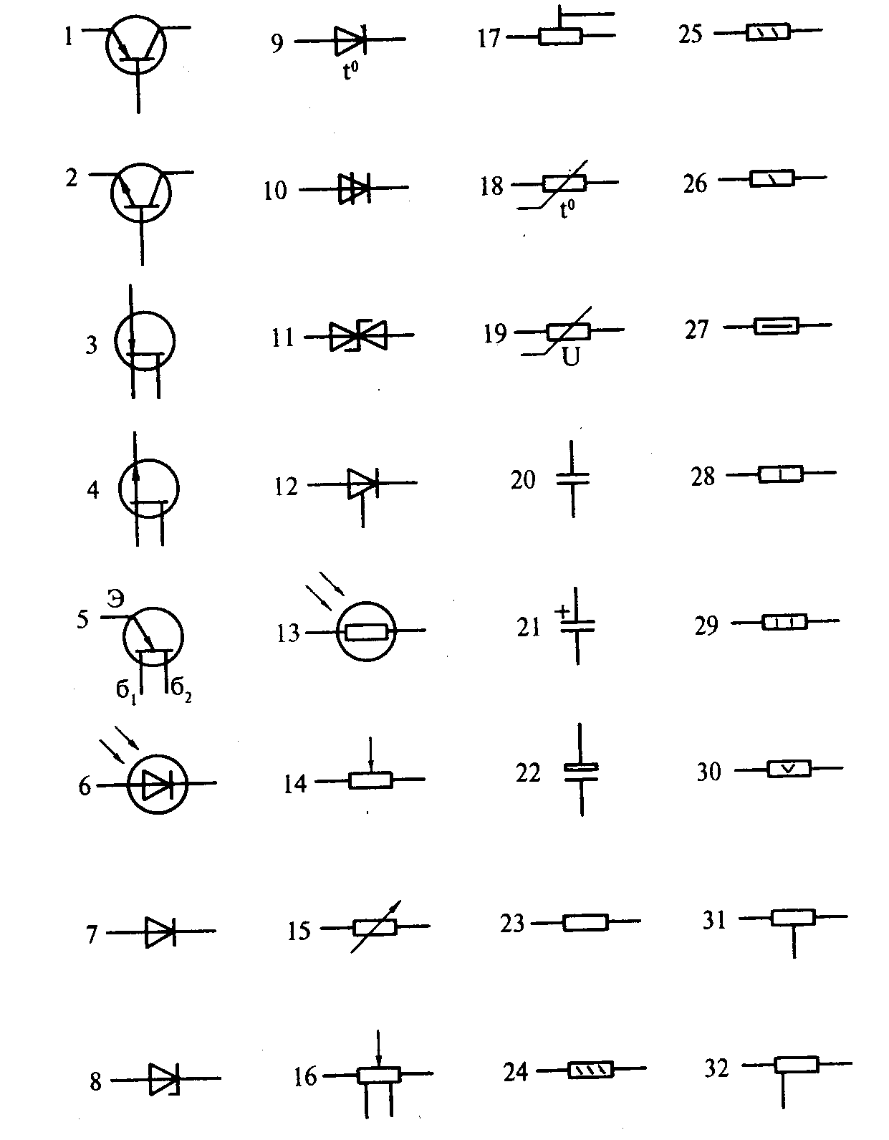
Группа ДА-21, 23

Подписи к графическим элементам
(гр. ДА-21, 23)

1 | транзистор структуры р-n-р в корпусе, общее обозначение
2 | транзистор структуры p-n-p в корпусе, общее обозначение
3. | транзистор полевой с p-n-переходом и n-каналом
4. | транзистор полевой с p-n-переходом и p-каналом
5. | транзистор однопереходный с базой n-типа; б1, б2 - выводы  базы, э - вывод эмиттера
6. | фотодиод
7. | диод выпрямительный
8. | стабилитрон (диод лавинный выпрямительный) односторонний;
9. | диод теплоэлектрический
10. | тиристор диодный, запираемый в обратном направлении
11. | стабилитрон (диод лавинный выпрямительный) с двусторонней проводимостью
12. | тиристор триодный
13. | фоторезистор
14. | переменный резистор, реостат, общее обозначение;
15. | переменный резистор
16. | переменный резистор с отводами
17. | подстроечный резистор-потенциометр
18. | терморезистор с положительным температурным коэффициентом прямого нагрева (подогрева)
19. | варистор
20. | конденсатор постоянной емкости, общее обозначение
21. | конденсатор постоянной емкости поляризованный
22. | конденсатор оксидный поляризованный электролитический, общее обозначение
23. | резистор постоянный, общее обозначение
24. | резистор постоянный с номинальной мощностью 0,05 Вт
25. | резистор постоянный с номинальной мощностью 0,125 Вт
26. | резистор постоянный с номинальной мощностью 0,25 Вт
27. | резистор постоянный с номинальной мощностью 0,5 Вт
28. | резистор постоянный с номинальной мощностью 1 Вт
29. | резистор постоянный с номинальной мощностью оассеяния 2 Вт
30. | резистор постоянный с номинальной мощностью рассеяния 5 Вт
31. | резистор постоянный с одним симметричным дополнительным отводом
32. | резистор постоянный с одним несимметричным дополнительным отводом

Группа ДА-22

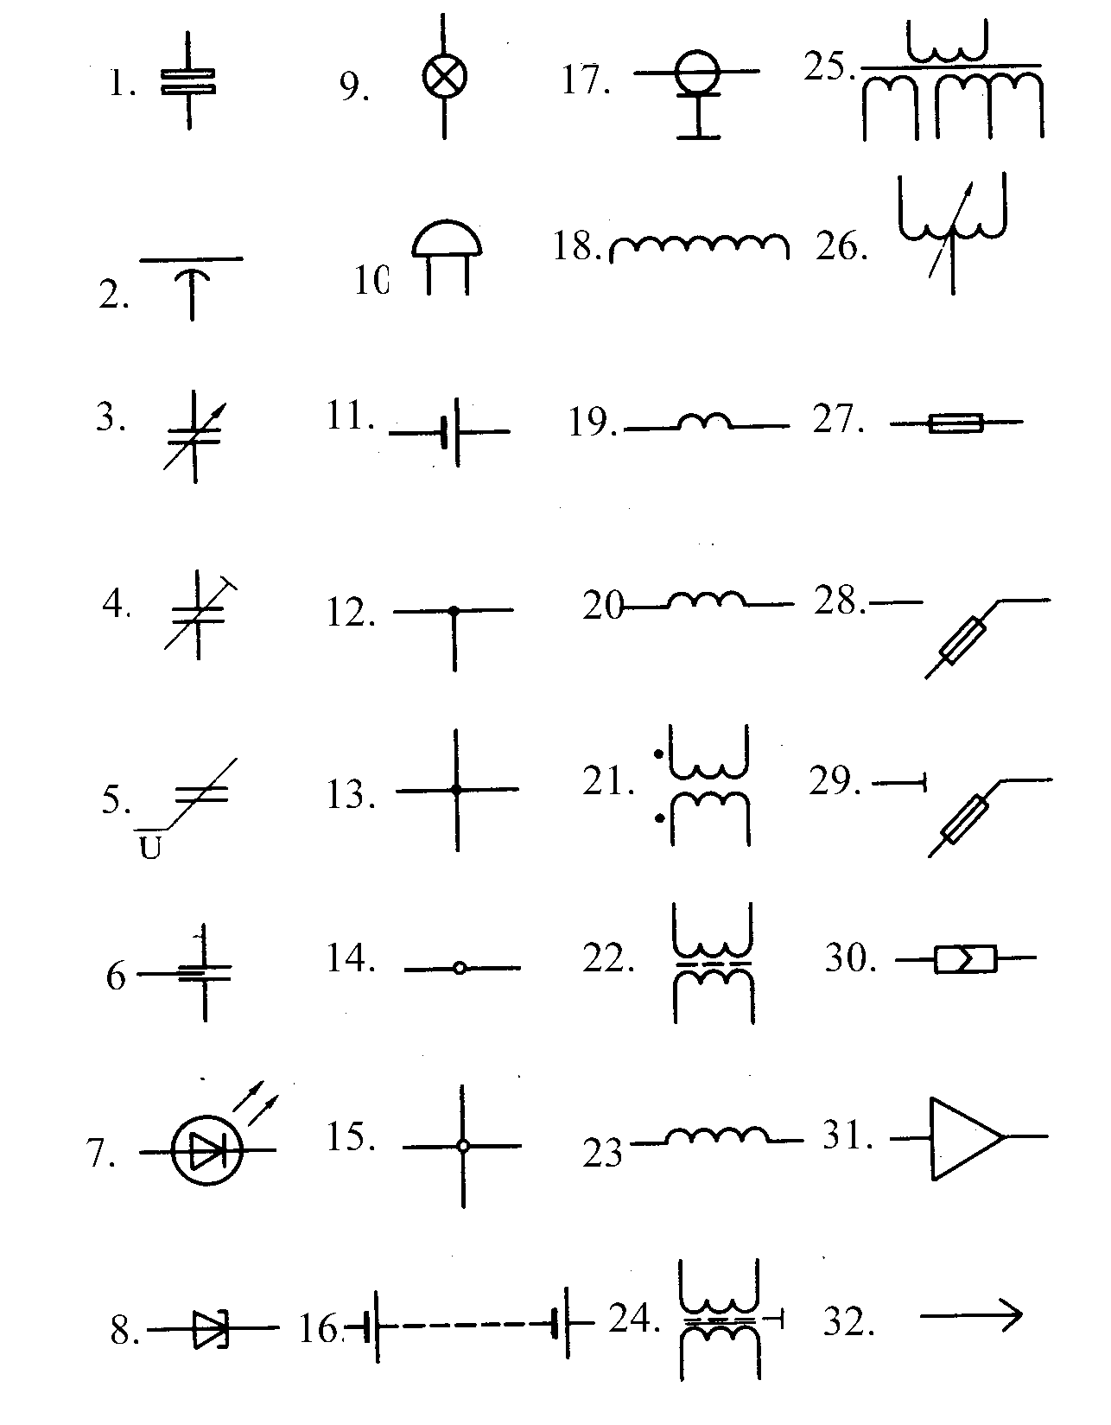

Подписи к графическим элементам
(группа ДА-22)

1 | конденсатор оксидный неполяризованный
2 | конденсатор проходной
3. | конденсатор переменной емкости
4. | конденсатор подстроечный
5. | варикап
6. | конденсатор помехоподавляющий
7. | светодиод
8. | туннельный диод
9. | лампа накаливания осветительная и сигнальная
10. | звонок электрический
11. | элемент гальванический или аккумуляторный
12. | линии электрической связи с одним ответвлением
13. | линии электрической связи с двумя ответвлениями
14. | группа проводов, подключенных к одной точке электрического соединения. Два провода
15. | четыре провода, подключенных к одной точке электрического соединения
16. | батарея из гальванических элементов или батарея аккумуляторная
17. | кабель коаксиальный
18. | обмотка трансформатора
19. | рабочая обмотка магнитного усилителя
20. | управляющая обмотка магнитного усилителя
21. | трансформатор без сердечника (магнитопровода) с постоянной связью
22. | трансформатор с магнитоэлектрическим сердечником
23. | катушка индуктивности, дроссель без магнитопровода
24. | трансформатор однофазный с ферромагнитным магнитопроводом и экраном между обмотками
25. | трансформатор однофазный трехобмоточный с ферромагнитным магнитопроводом с отводом во вторичной обмотке
26. | автотрансформатор однофазный с регулированием напряжения
27. | предохранитель
28. | предохранитель-выключатель
29. | предохранитель-разъединитель
30. | соединение контактное разъемное
31. | усилитель
32. | штырь разъемного контактного соединения

